中一·今日动态
｜2025.3.17｜
今天有是晴天啦，由于上周下雨孩子们被子都没有带回去，今天来园时孩子们带着自己的枕头来园后先到午睡室放好枕头，然后开始今天的一日活动流程开始了活动。今天有4位小朋友请假，来园21人。
-晨间活动-
今天我们的早点吃的是鲜牛奶、小丸煎饼。孩子们对圆圆的小饼干非常感兴趣，他们都会在早点时多吃几，搭配牛奶非常好吃。
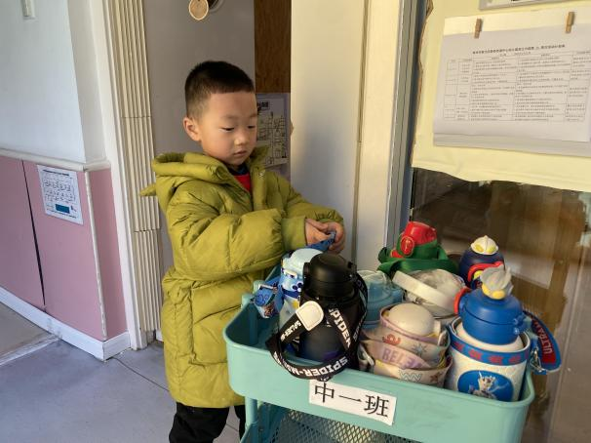 | 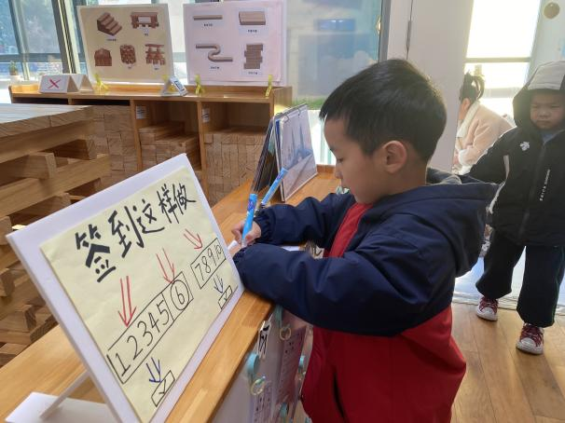
来园后我们先会把水杯整理好。这样有序的整理是非常重要的。 | 进入班级后我们对照签到表我们做好自己的签到工作。
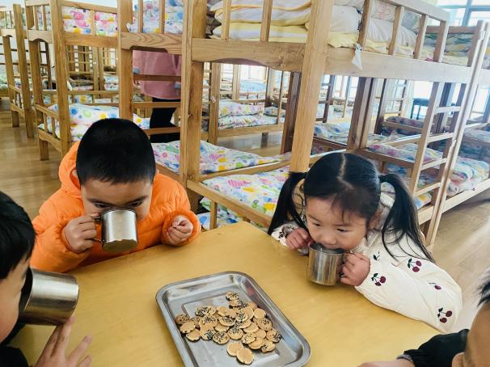 | 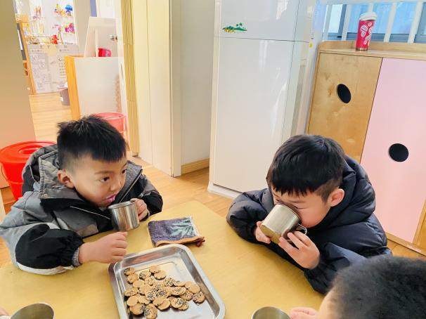
煎饼真好吃，上面还有黑芝麻呢。香香甜甜的。搭配牛奶很不错。 | 牛奶是温热的哦，我们从瓶子里倒出来正好。

-区域游戏-
中班美工区为幼儿提供了自由创作的空间，通过绘画、剪纸、粘贴等活动，培养他们的艺术表达能力和精细动作技能。孩子们在色彩、形状和材料的探索中，激发想象力和创造力，同时增强手眼协调能力。美工区还鼓励幼儿分享作品，提升自信心和语言表达能力，并在合作中学会尊重他人想法，促进情感与社会性发展。
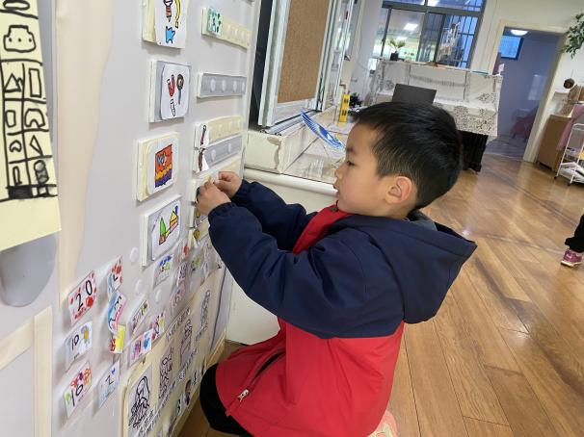 | 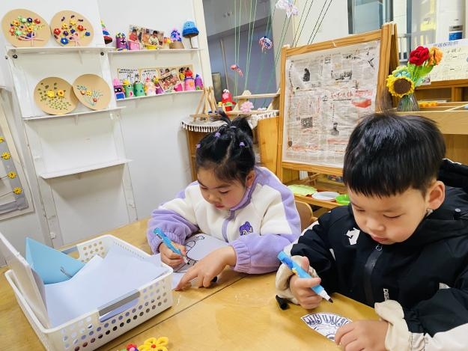
区域游戏开始前，我们都会先在区域计划表前做好我们的计划。 | 我上周没有来，我今天还要继续把这个完成。
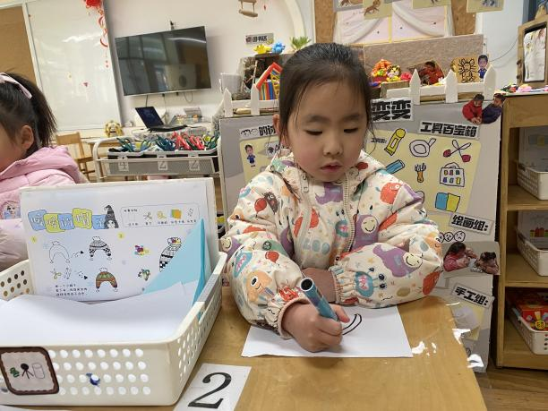 | 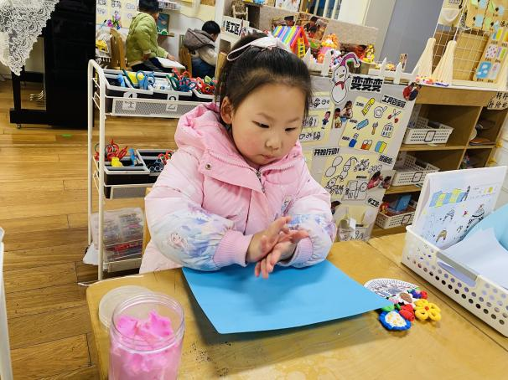
我喜欢画画，我先来画一个造型，然后再进行装饰。 | 我还是继续在完善我的作品，这个作品我已经做了第三个早晨了。

-集体活动-
综合：鸟的王国
鸟是两足、恒温、卵生的脊椎动物，身披羽毛，前肢演化成翅膀，有坚硬的喙。鸟类种类繁多，分布全球，生态多样，目前全世界为人所知的鸟类一共有9000多种。鸟的体型大小不一，既有很小的蜂鸟也有巨大的鸵鸟。鸟的食物多种多样，包括花蜜、种子、昆虫、鱼、腐肉或其他鸟。在自然界，鸟是所有脊椎动物中外形最美丽，声音最悦耳，深受人们喜爱的一种动物。鸟类是生态环境的“形象大使”，对环境保护有着重要的贡献，保护鸟类就是保护环境。
活动中小朋友们能用语言表述自己的想法和发现，产生爱护鸟类的情感。通过听取别人的介绍后，小朋友们也认识几种常见的鸟，了解鸟类的共同特征，积累关于鸟类的经验 。
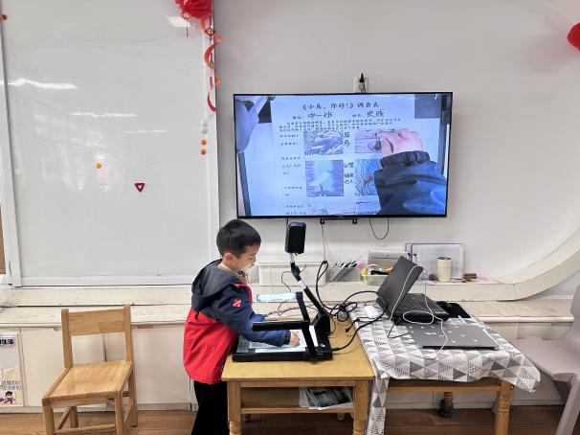 | 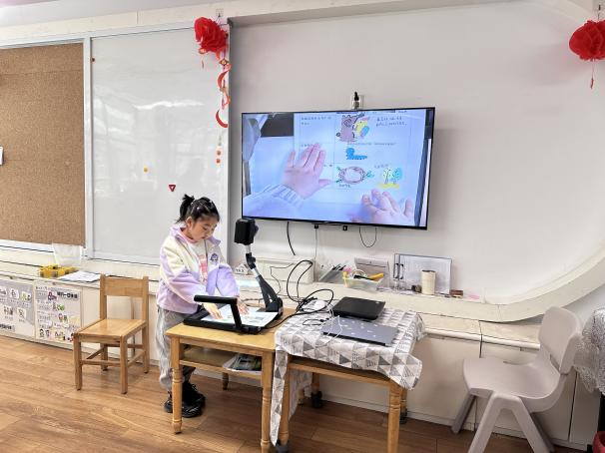
我们和老师一起玩游戏啦，我们一开始是一组一组的玩的。然后再两组两组一起。 | 先碰到老师的就算成功啦。我们听着铃鼓的开始和停止，努力控制自己的身体。

阳光正好，微风不燥，孩子们今天来到了教室外面的场地。我们和孩子们商量玩些什么器材，孩子们发言积极，讲述了很多活动。最后我们选择了地垫、高低杠、平衡木等。来看看他们的表现吧。
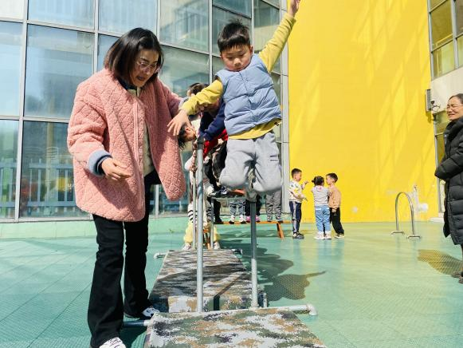 | 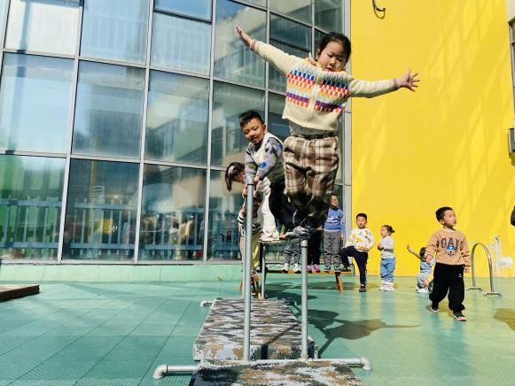
我有些害怕，不过老师一直鼓励和陪伴着我，所以我有点会勇敢起来。 | 哇，我要起飞了。我喜欢这样跳跃的感觉。
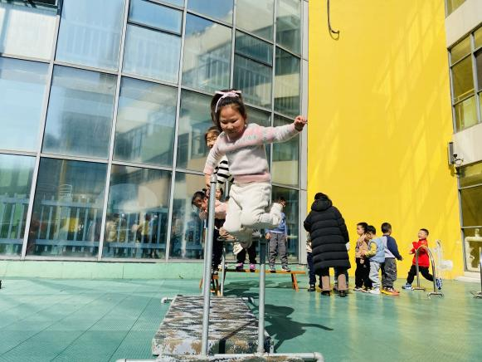 | 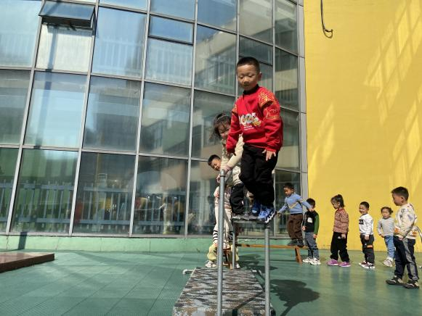
老师你看我，跳的高马？我喜欢这这样跳到垫子上。 | 准备好了吗？我会跳到你那里，老师。

-午餐活动-
今天我们的午餐吃的是黑米饭、什锦虾仁、炒菜薹、番茄土豆汤。菜薹是春天特有的美食哦，非常的软糯。孩子们知道是春天的蔬菜后都非常期待它的味道。
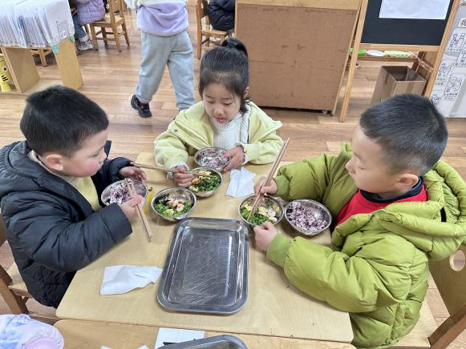 | 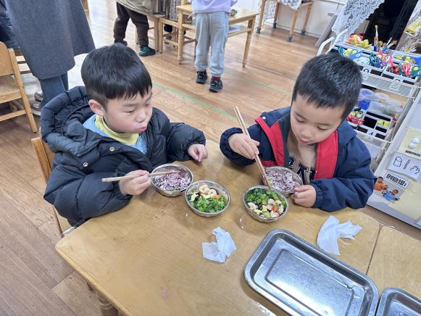
菜薹还嫩啊，一点茎都没有。嚼几下就可以吞咽了。 | 什锦虾仁里面有胡萝卜、黄瓜、鸡蛋。烧的非常的好吃。
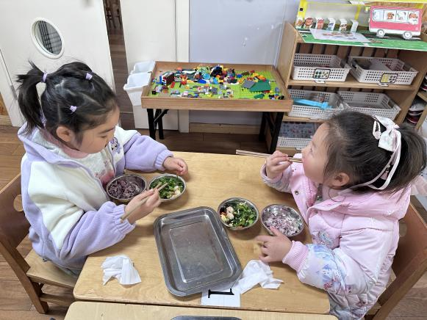 | 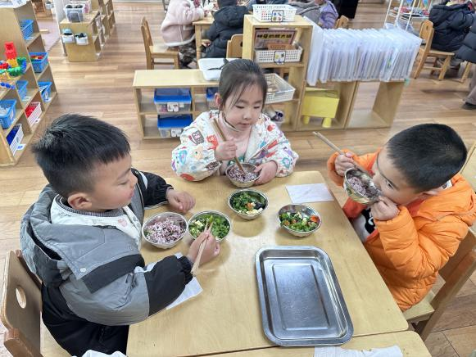
春天里的蔬菜是甜甜的，我喜欢吃，搭配米饭真不错。 | 香香的午餐，我们要开动起来喽，我们可要吃的一粒米都不剩。

-温馨提示-
- 春季传染病高发期，请尽量不要去人多密集处。
- 天气温度反复无常，请家长们时常关注幼儿穿衣情况。
- 近期诺如病毒比较猖獗，请关注孩子们的各项身体体征。
- end -
在一起的点滴都值得记录
我们｜中一班｜在一起

